Рябичевский отдел МБУК ВР «МЦБ» им. М.В. Наумова
Подготовила Польная Е.Н.

Рекомендательный список литературы

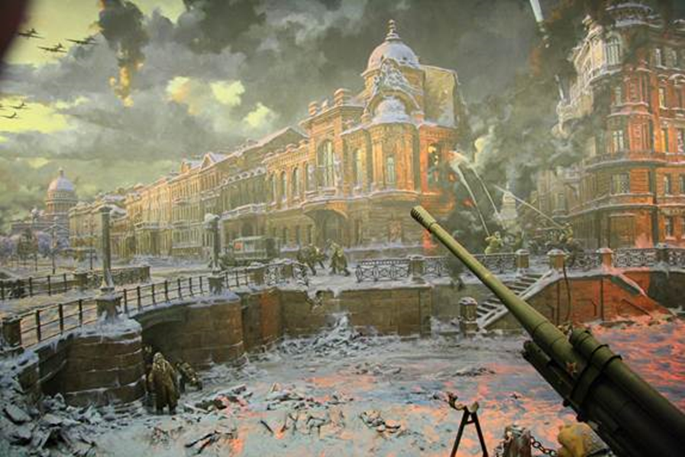
900 дней и ночей

х.Рябичев
2023год

Блокада города Ленинграда (ныне Санкт Петербург) во время Великой Отечественной войны проводилась немецкими войсками с 8 сентября 1941 года по 27 января 1944 года с целью сломить сопротивление защитников города и овладеть им. 872 дня находились люди, не успевшие или не захотевшие покинуть Ленинград, в блокаде без продовольствия, тепла и света. Постоянные бомбежки, холод, болезни и изнурительный труд на заводах и оборонительных траншеях ослабляли ленинградцев. Уже очень скоро смерть стала чем-то обыденным, но от этого не менее страшным. Погибло почти 850 человек.
Книги про блокаду Ленинграда — это гимн бессмертию, любви, страданиям, мужеству и ненависти к врагу. Художественные произведения часто написаны в виде дневников очевидцев этих ужасных событий, а их герои — женщины и дети.
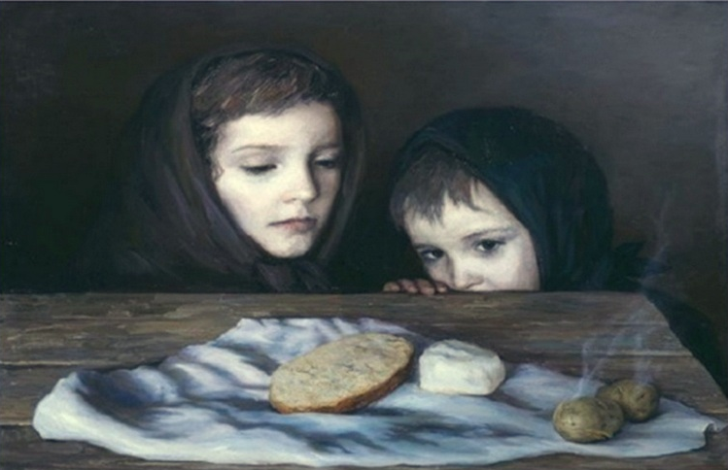

Нам наше прошлое свято и дорого.

Гордость победами, горечь утрат…

Вечная память защитникам Родины!

Вечная слава спасителям города!

Вечная слава тебе, Ленинград!

Дорогие ребята!
Рябичевский отдел библиотеки рекомендует вашему вниманию список книг для прочтения посвященный этому трагическому периоду в нашей истории– блокаде города Ленинграда. Это были тяжелые дни для всех ленинградцев, но они героически выстояли, не отдали свой родной город.

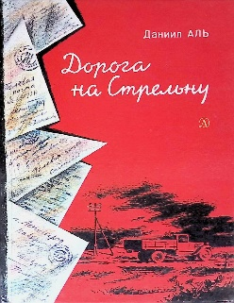
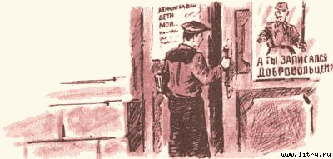
- Аль Д. Н. «Дорога на Стрельну». Повесть и рассказы о молодых защитниках Ленинграда.

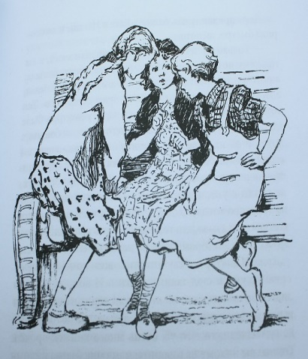
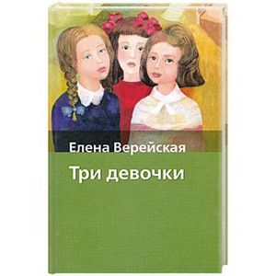
- Верейская Е. Н. «Три девочки». Повесть состоит из двух частей. В первой, довоенной, мы знакомимся с Наташей, Катей и Люсей, а также со всеми жильцами большой и дружной коммунальной квартиры. Вторая часть показывает нам, как любимые герои переживают военное время. Это время страшно и тем, кто на фронте, и тем, кто в тылу переживает блокаду. Девочки очень быстро взрослеют, даже легкомысленная Люся становится ответственным человечком. Кое-кто из мужчин сражается на фронте, в то время как матери заботятся и о детях, и о стариках (своих родных соседях) и работают в госпитале. Доктор почти всю свои продукты отдает малышу Ванечке, боясь, чтобы тот не умер. Каждый из членов дружной коммунальной семьи в первую очередь заботится о других, старается помочь, чем сможет, поддержать и вселить надежду, сам при этом искренне веря в

Победу! Блокада, описанная в повести, показывает, какими людьми являются все наши герои, что они не только герои книги, но и герои в прямом смысле. Отвага, доблесть, ответственность и доброта – все эти качества присущи и девочкам, и взрослым.

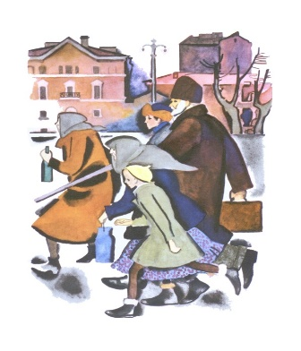
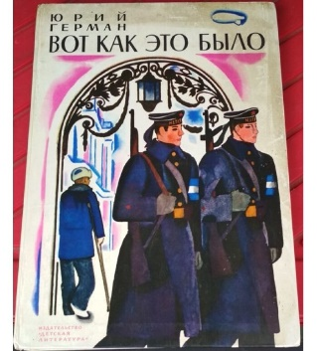
- Герман Ю.П. «Вот как это было». Трогательная, по-детски непосредственная повесть о блокадных днях – таких, какими их видит маленький Миша, оставшийся вместе с родителями в осажденном Ленинграде, не только раскрывает перед читателем приметы времени и рассказывает, «как это было», но и учит быть сильным. Мишка живёт в Ленинграде. И в этот тёплый и спокойный мир врывается война. Мишка лежит в больнице, лечится от скарлатины. А потом его ранит осколком, и, очнувшись, он обнаруживает себя в другой палате, а рядом — военного лётчика, который тоже лечился от этой детской болезни. В школе теперь госпиталь, на крыше дома стоят зенитки, не ходят троллейбусы. Мама обезвреживает бомбы, ежедневно рискуя собой, обессилевший от голода папа тушит пожары. А исхудавшие и ослабевшие ребята — Мишка, его друг Геня с сестрой Леночкой — отправляются в госпиталь, чтобы устроить концерт раненым бойцам. Голодные дети думают не о себе, осознают, что кому-то ещё хуже, и помогают, и преодолевают себя.

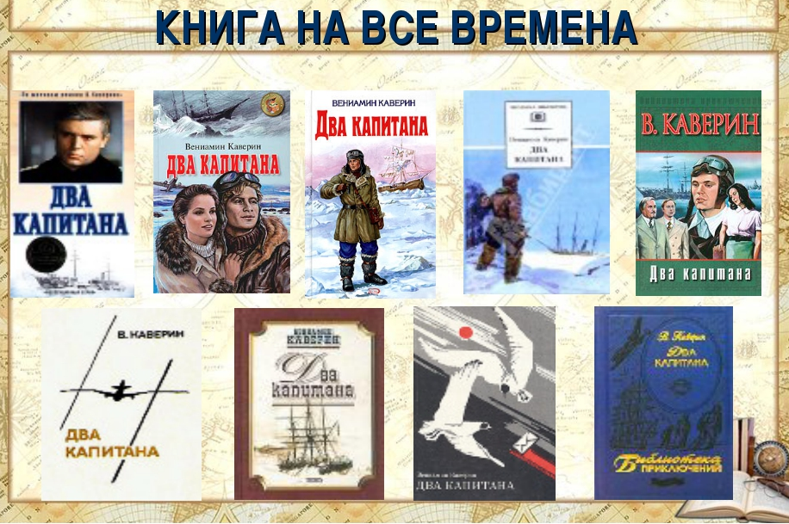
- Каверин В. А. «Два капитана». Роман «Два капитана» – одно из самых ярких произведений русской приключенческой литературы XX века. Эта история о любви и верности, мужестве и целеустремленности уже многие годы не оставляет равнодушным ни взрослого, ни юного читателя. На долю Кати и Сани выпадает много испытаний. Саня поступает в летное училище, хочет отправиться на Север, но мешает война, и вместо полярного летчика он становится военным и отправляется бить фашистов. А Катя после окончания геологического факультета перебирается в Ленинград, где ее и застает блокада. Из воспоминаний В.А. Каверина: «… Во время Ленинградской блокады, в суровые, навсегда памятные дни поздней осени 1941 года, Ленинградский радиокомитет обратился ко мне с просьбой выступить от имени Сани Григорьева с обращением к комсомольцам Балтики. Я возразил, что хотя в лице Сани Григорьева выведен определенный человек, летчик-бомбардировщик, действовавший в то время на Центральном фронте, тем не менее это все-таки литературный герой. – Мы это знаем, – был ответ. – Но это ничему не мешает. Говорите так, как будто фамилию вашего литературного героя можно найти в телефонной книжке. Я согласился. От имени Сани Григорьева я написал обращение к комсомольцам Ленинграда и Балтики – и в ответ на имя литературного героя посыпались письма, содержавшие обещание бороться до последней капли крови и дышащие уверенностью в победе».

- Пантелеев Л. Рассказы («Долорес», Платочек», «На ялике»). Рассказы автора, пережившего блокаду, о подвиге выживания в первую блокадную зиму, о том, как ленинградские ребята строили ложные военные объекты. Осень и зиму 1941–1942 годов Л. Пантелеев провел в осажденном Ленинграде. Наряду со взрослыми судьбу блокадного города разделяли дети. Вместе с ребятами писатель дежурил на крыше, тушил зажигалки, дети окружали его и на Каменном острове в больнице, куда его привезли в состоянии крайнего истощения. «Присутствие детей, – пишет Л. Пантелеев, – подчеркивало великий человеческий смысл нашей борьбы».
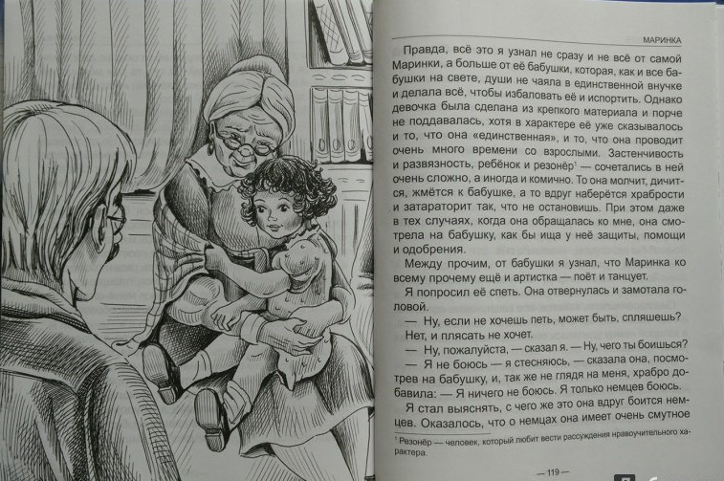

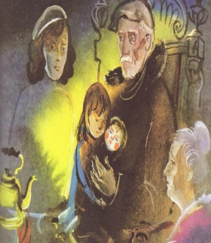
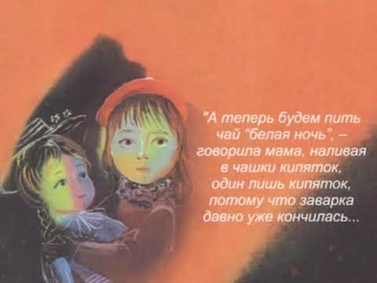
- Черкашин Г. А. «Кукла». Рассказ написан Геннадием Черкашиным по воспоминаниям жены, ребенком пережившей блокаду. Это история о маленькой девочке, которая была эвакуирована из блокадного Ленинграда, и о кукле Маше, оставшейся ждать хозяйку в осажденном городе. Оберегал ли автор юного читателя, детская ли психика так защитила девочку-прототип героини, мама ли ее помогла сохранить такое восприятие, но реалии блокадного Ленинграда не показаны во всей своей ужасающей полноте, а переданы через несколько характерных для того времени картин: чай без заварки под названием «белая ночь»; «уснувший» трамвай на улице и уснувшая навсегда соседка; незнакомая бабушка плачет, уронив в прорубь бидончик… Потом жизнь в эвакуации в детском доме, где мама была воспитателем. Возвращение в родной город, где течет «наша Нева» и где уже никто не ждет… Когда мама и дочь уезжали из Ленинграда, девочка хотела взять с собой красивую дорогую куклу, которую подарил ей дедушка-профессор, мамин отец. Но ведь брать нужно только самое необходимое, а оставшиеся в городе родители мамы сказали, что кукла будет напоминать им о внучке. Блокада закончилась, дедушки и бабушки больше нет, а кукла теперь в витрине комиссионного магазина. И мама девочки ставит перед собой цель — вернуть ее как память об отце, как ниточку, связывающую с прошлой жизнью, с любимыми людьми… История о возвращении домой, о людях – хороших и не очень, о надежде, мужестве и великодушии.

- Яковлев, Ю. Девочки с Васильевского острова/Ю.Яковлев. -Москва: Малыш. -1978. – 16 с.: ил.-Текст непосредственный.
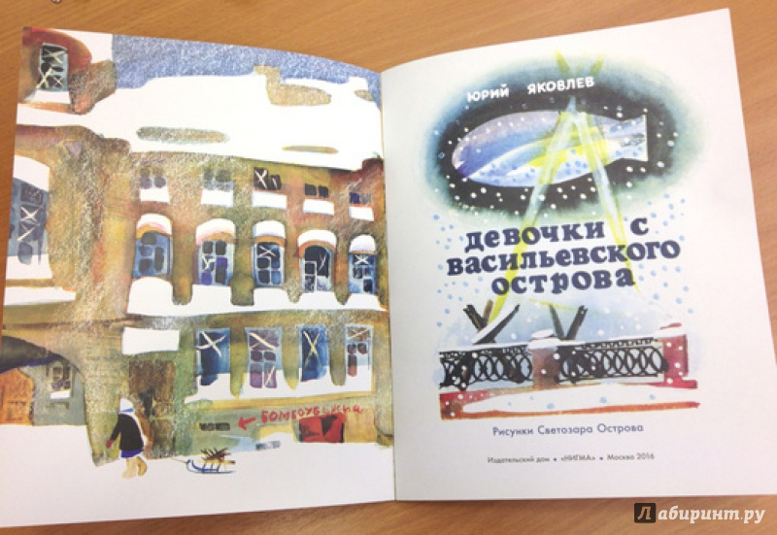
В истории осады Ленинграда самым трагическим периодом была зима 1941-1942 годов. Вся тяжесть войны легла на плечи не только взрослых, но и детей. Перед вами искренний и волнующий рассказ о девочке Тане, переживающей блокаду Ленинграда. Благодаря её дневнику ребята узнают о драматических событиях, происходящих в те нелёгкие времена. О голоде, из-за которого страдает семья девочки, о потере близких и родных. Но всегда существует дружба, которая может связывать людей, живущих в разное время. С такой удивительной дружбой читатели и познакомятся, прочитав этот рассказ.

